ASKØY ROTARY KLUBB

MÅNEDSBREV



Nr 05 Rotaryåret 2017/2018

Desember 2017

Fremmøteoversikt:

Dato: | Antall: | Frammøte i andre klubber: | Gjester i perioden:
07.12 | 13
14.12 | 14 |  | Foredragsholder Leif H Kvaale
21.12 | 19 |  | Prest Hjortland og dertil 3 gjester/ektefeller
28.12 | 14

JANUAR 2018

Dato | Tema | Ansvar | 3 min. | Sted
04.01 | Spise-/pratemøte. | Lars | Anita | Pakkhus
11.01 | Et entreprenør-eventyr v/Atle Ulveseth | Terje S |  | Havna
18.01 | Strategiplaner for ARK – Yrkesmesse-forberedelser | Lars | Erling | Havna
25.01 | Yrkesmesse i Askøy Videregående skole | Asbjørn |  | AVS

Fødselsdager i januar 2018:

Navn | Dag | Måned | År | Alder
Ragnar Jacobsen | 05 | januar | 1946 | 72 år
Per Ove Askeland | 05 | januar | 1951 | 67 år
Ingerbeth Nielsen | 06 | januar | 1946 | 72 år

Referat fra møte i Askøy Rotary Klubb torsdag 07.12.17

Mot værgudene kjemper selv den sterkeste forgjeves, - heter det et sted, men 13 bolde rotarianere stod imot kuling og heftig regn denne første torsdagen i desember og inntok langbordet i kaffistova.

Ingen 3-minutter, men meldinger var det opp til flere av. Det ble referert fra siste styremøte, fra seminar på Gardermoen, fra Kenya-prosjektet og Pre-pets, og her kommer noen stikkord om det vi ble informert om:
Den negative tendensen angående annonsesvikten er snudd i positiv lei.
«Alternativ jul» fungerer igjen, og dermed går pengegavene våre dit de opprinnelig skulle.
Terje S har sagt ja til presidentverv, og dermed er styresammensetningen de nærmeste år i rute.
Polio står fortsatt i fokus i rotary-sammenheng.
Askøy/Sotra samarbeidet vedrørende Kenya er i stadig utvikling, og det siste nye er et helsearbeiderprosjekt der bla.fødselshjelp er aktuelt. I følge Eli er oppstarten meget positiv mht oppslutning og interesse.
Pre-pets-møtet med kommende guvernør behandlet ifølge Jonas flere aktuelle emner og problemstillinger, og her nevnes i fleng – strategiplan, arkivering, medlemsutvikling, RYLA og intern opplæring i klubbene vedrørende rotarystoff.

Omsider ble det tid til klassisk bespisning og intern prat før årer ble solgt. Kroner 520,- ble innbrakt, og edle dråper likelig fordelt mellom Odd og president 2019/20 med navn Terje (S).
Ute var det like grått og vått, men en liten spontan limerick kan kanskje bidra til det som snart venter oss….

Bare 17 dager er det igjen
Til engler, krybbe og tre vise menn.
Pluss ribbe og sylte –
Uten å snylte.
Det er bare å gi seg hen….

Terje/referent

PS! Bare synd at når disse siste linjer vederfares folket, er høytiden for lengst over og hverdagen igjen inntatt.
Men slik er nå en gang livet…….

Referat fra møte i Askøy Rotary Klubb torsdag 14.12.17

President Lars åpnet møtet, som var Kommunikasjonskomiteens møte, med å tenne et lys for Håndballjentene. Der var 14 medlemmer tilstede pluss foredragsholder: Leif Harald Kvaale. Presidenten gratulerte Einar med gebursdag og orienterte om at Strategiplanen nå var ferdig til høring den 10.1.18 og behandling den 18.1.18. Han refererte også fra et brev fra verdenspresidenten hvor han påpekte nødvendigheten av å markedsføre hvem Rotary er og hva vi driver med ikke minst i lokalsamfunnet! Han leste også takkebrev fra Alternativ Jul som hadde mottatt kr. 5.000,- fra klubben. RYLA ser ut til å være i god gjenge. En nitten år gammel jente er plukket i samarbeid med rektor på Askøy Videregående skole.

Jonas holdt så en tre-minutter som var innledningen på Kommunikasjonskomiteens møte. Komiteen hadde hatt to møter i høst. Web-sidene hadde kommet opp å gå. Styrevedtak er blitt oppdatert på web-sidene også. Han mente der er meget viktig at Facebook-sidene blir delt av alle som er på Facebook slik alle vennene kan bli orientert om vårt arbeid. Jonas pekte på nødvendigheten av å ha fokus på medlemsverving! Dette må være fokus for alle og dermed trygge en god fremtid for klubben vår! RYLA og andre gode historier må få redaksjonell dekning i Askøyværingen, og vi har meget gode prosjekter å fortelle, mente Jonas avslutningsvis.

Foredragsholderen Leif Harald Kvaale fra Arna Rotary Klubb er tidligere Guvernør og har nå ansvar for rekrutteringen av nye medlemmer i distriktet. Hans motto var: «Rotary inn i fremtiden – med nye medlemmer». Han fremhevet at der er viktig med medlemsutvikling og medlemsverving. Vi må jobbe systematisk og vite hva vi er gode og dårlige på. Det er nødvendig med evaluering av egen klubb (som Askøy Rotery klubb har gjort). Rotary skal være et spekter av lokal miljøet. Det er viktig å snakke om Rotary til venner og familie og stadig bringe dette på banen i alle sammenhenger. Det er viktig også å tilpasse programmet til den unge garde og finne ut hva de er opptatt av. Vi måtte for all del ikke ha en «lukket klubb», og vi må prioritere hjelp både lokalt og internasjonalt.

Presidenten avsluttet med å minne om neste møte med «Nisse og Prest» og et godord helt til slutt.

Knut Hanselmann/referent

Referat fra møte i Askøy Rotary Klubb torsdag 21.12.17

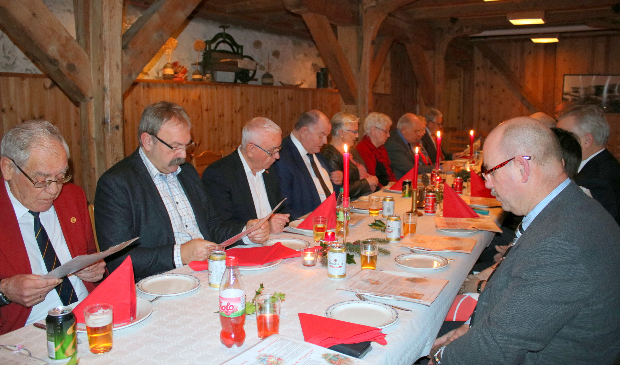
Forventningene var til å ta og føle på da president Lars Juvik ønsket velkommen til årets julemøte den 21. desember. Rundt langbordet satt en nesten fulltallig klubb og dertil en rekke gjester av typen ektefeller, og i tillegg en prest. Egil Hjortland hadde takket ja, til å beære klubben med en kort preken, som tradisjonen vår tilsier. For et år siden var det Thor Nilsen som hadde oppgaven. Vi husker med glede hans mange besøk på julemøtene. Nå kan det hende at Egil Hjortland overtar stafettpinnen. Han innfridde i alle fall våre forventninger på en fin måte.
Kveldens tre-minutter var ved Tor Leganger-Hansen. Som vanlig skapte hans tre-minutter munterhet og god stemning rundt bordet. Noen av vitsene hans vil vel enkelte kalle «på kanten», men denne er i hvert fall uskyldig nok; «Jeg spurte Einar; Hva heter kona til julenissen? Og han svarte – Marry Christmas!»
Så kom fatene med velduftende pinnekjøtt, poteter og kålrabistappe og vi kunne begynne på måltidet. Også denne gang ble det servert flere ganger. Og innimellom ljomet sangene som tilhører juletiden. Det lyser i stille grender får en egen «klang» på julemøtene i Rotary Klubben.
Presten snakket om forventninger. Både de som hyrdene på marken utenfor Betlehem fikk, og de som råder i oss alle i denne tiden. Ikke minst de yngste – barna!
Også kom julenissen – med gaver til noen og tankevekkende ord til alle. Like underfundig, klok og underholdende som alltid. Men denne gang annonserte han og at pensjonsalderen for nisser var nådd for hans del. 80 år er et vel begrunnet pensjonstall. Vi får bare takke nissen for alt han har betydd for julefeiringene i klubben opp gjennom årene.
Kveldens tredje høydepunkt var tildelingen av en PHF til «Kjøkkensjef» og seremonimester gjennom mange år, Einar Bratli. Den velfortjente pristildelingen ble godt mottatt og behørig takket for. Einars store innsats har vært uvurderlig lenge.
Vel fornøyd og mette avsluttet vi møtet med tre vers av Deilig er jorden, før vi hilste hverandre God Jul!
Så begynte julen..!

Per Ove/referent

Referat fra møte i Askøy Rotary Klubb torsdag 28.11817

President Lars ønsket velkommen de 16 medlemmene til åres møte med tema «Gaver du ikke ønsket deg». Han tente et lys for det gamle året.

Eli hadde tre-minutters innlegget med tema: «Falske nyheter». Hun refererte til mange eksempler som vi oppfatter som riktige, men som nok ikke er det. Som at Jesus ikke var født i desember – dette var bare noe en pave hadde bestemt, og vintersolverv var nok grunnen til vi feiret jul på denne tiden. Likeså var nok Julenissen en etterkommer av Odin.

Så overtok Terje Bøe i storform som formidler av seansen med: «Gaver du ikke ønsket deg». Han fortalte først om boken Snorre Sel fra 1941. Denne ble senere under krigen forbudt. Nå i julen hadde barnebarna til Terje Bøe fortalt hva denne boken hadde betydd for dem og gitt han en liten «Snorre Sel».

Alle medlemmene i klubben hadde også med seg kaker fra julehelgen, og praten gikk livlig over kaffekoppene.

Det ble solgt årer til medlemmene, og til syvende og sist virket det om alle hadde vunnet en gave. Einar vant hovedgevinsten med et nummerert kunst-trykk av Solveig Kalvenes. Det kom inn kr. 810,- på lotteriet.’

Presidenten avsluttet møte med en kort summering av postene i vårens program og avsluttet med et godord.

Knut Hanselmann/referent

 |  |  | Fremmøte Rotaryåret 2017/2018 for desember
 |  |  |  |  | Fremmøte |  |  |  |  | Annet | Frem- | Av | Frem
 | Navn |  |  | Senior | Askøy Rotary Klubb |  |  |  |  | frem- | møte | totalt | Møte
 |  |  |  |  |  |  |  |  |  | møte
 |  |  |  | aktiv | 07.12 | 14.12 | 21.12 | 28.12 |  |  | totalt | antall | %
1 | Asbjørnsen, Asbjørn |  |  |  |  |  | 1 |  |  | 1 | 2 | 4 | 50.0
2 | Askeland, Per Ove |  |  |  |  | 1 | 1 |  |  |  | 2 | 4 | 50.0
3 | Axdal, Liv |  |  |  | 1 |  |  | 1 |  | 1 | 3 | 4 | 75,0
4 | Bergersen, Finn |  |  | SA |  |  |  |  |  |  | 0 | 4 | 0,0
5 | Bratli, Einar |  |  |  | 1 | 1 | 1 | 1 |  |  | 4 | 4 | 100,0
6 | Bøe, Terje |  |  | SA | 1 | 1 | 1 | 1 |  | 1 | 4 | 4 | 100,0
7 | Fauskanger, Bente |  |  |  |  | 1 | 1 | 1 |  |  | 3 | 4 | 75,0
8 | Knut Hanselmann |  |  |  |  | 1 | 1 | 1 |  | 1 | 4 | 4 | 100,0
9 | Jacobsen, Ragnar |  |  |  | 1 |  |  | 1 |  |  | 2 | 4 | 50,0
10 | Juvik, Arvid |  |  |  |  | 1 | 1 | 1 |  |  | 3 | 4 | 75,0
11 | Juvik, Lars |  |  |  | 1 | 1 | 1 | 1 |  | 11 | 4 | 4 | 100,0
12 | Klyve, Erling |  |  | SA | 1 |  | 1 |  |  |  | 2 | 4 | 50,0
13 | Leganger-Hansen, Tor |  |  |  |  | 1 | 1 |  |  |  | 2 | 4 | 50,0
14 | Lexander, Eli |  |  |  | 1 | 1 | 1 | 1 |  | 1 | 4 | 4 | 100,0
15 | Losnedal, Odd |  |  | SA | 1 |  | 1 |  |  |  | 2 | 4 | 50,0
16 | Magne Magnussen |  |  |  | 1 |  | 1 | 1 |  | 1 | 4 | 4 | 100,0
17 | Nielsen, Ingerbeth |  |  |  | 1 | 1 | 1 | 1 |  | 1 | 4 | 4 | 100,0
18 | Saroea, Jorunn H |  |  |  | P | P | 1 | P |  |  | P | P | P
19 | Skogstrand, Helge |  |  |  |  | 1 | 1 | 1 |  |  | 3 | 4 | 75,0
20 | Soltvedt, Yngve |  |  |  | 1 |  | 1 | 1 |  |  | 3 | 4 | 75,0
21 | Stevnebø, Terje |  |  |  | 1 | 1 |  | 1 |  | 1 | 4 | 4 | 100,0
22 | Sølsnes, Helge |  |  | SA |  |  |  |  |  |  | 0 | 4 | 0,0
23 | Titlestad, Jan |  |  |  |  | 1 |  |  |  |  | 1 | 4 | 25,0
24 | Torsvik, Jonas |  |  |  | 1 | 1 | 1 |  |  | 11 | 3 | 4 | 75,0
25 | Varøy, Anita |  |  |  |  |  | 1 |  |  |  | 1 | 4 | 25,0
 | Total for klubben |  |  |  | 13 | 14 | 19 | 14 |  |  |  |  | 66,7

Ingerbeth Nielsen
Sekretær Kleppestø, 03.01 .18

Godt nyttår ønskes alle i Askøy Rotary Klubb, og vel møtt til nye møter i 2018!

